今日动态

12月13日 星期三 来园13人
一、来园
汪语晗，苏安柒，万洛依，唐煜，汪刘懿，季萱菡，常阳浩，朱瑾玥，高亦可，储奕，高语汐，郭奕鸣，马浩磊小朋友今天能坚持来园，为你们点赞哦。
汪语晗，苏安柒，朱瑾玥，高亦可，储奕，马浩磊小朋友能安静吃完自己的一份点心。
汪刘懿，季萱菡，万洛依，唐煜，高语汐，郭奕鸣，常阳浩，能记得做好区域计划并且按照计划进区域游戏。

二、数学：有趣的图形
这是一节对图形进行分类的数学活动。圆形、三角形、正方形是最基本的平面几何图形，幼儿对图形的认知也是从这些基本图形开始的。数学来源于生活，生活中有许多物品就是由圆形、三角形等基本图形组成的。本节活动通过图片、动手操作等多种方式，让幼儿在找一找、说一说、看一看中对生活中的物品按图形进行分类，进一步巩固对圆形、三角形和正方形图形特征的认识，促进幼儿观察力和动手操作能力的发展。
在活动中能按照图形对生活中的物品进行分类，对操作活动感兴趣的小朋友有：苏安柒，万洛依，汪刘懿，朱瑾玥，高亦可，储奕，高语汐，郭奕鸣。
能在日常生活中找到这些基本图形的小朋友有：苏安柒，朱瑾玥，储奕，高语汐。

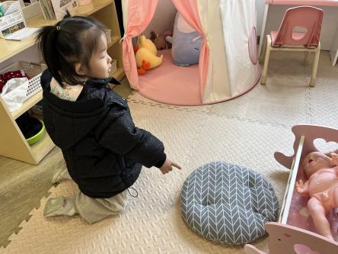 | 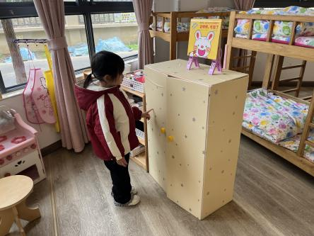 | 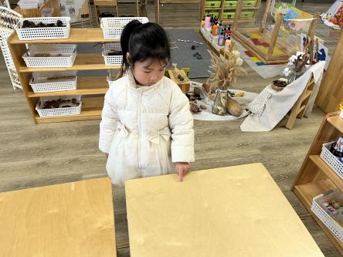

三、区域游戏
区域 | 游戏幼儿
图书区 | 马浩磊
智慧区 | 储奕，朱瑾玥，高亦可，高语汐
建构区 | 郭奕鸣，常阳浩
娃娃家 | 汪刘懿，季萱菡，万洛依
美工区 | 唐煜，汪语晗
自然拼搭区 | 苏安柒

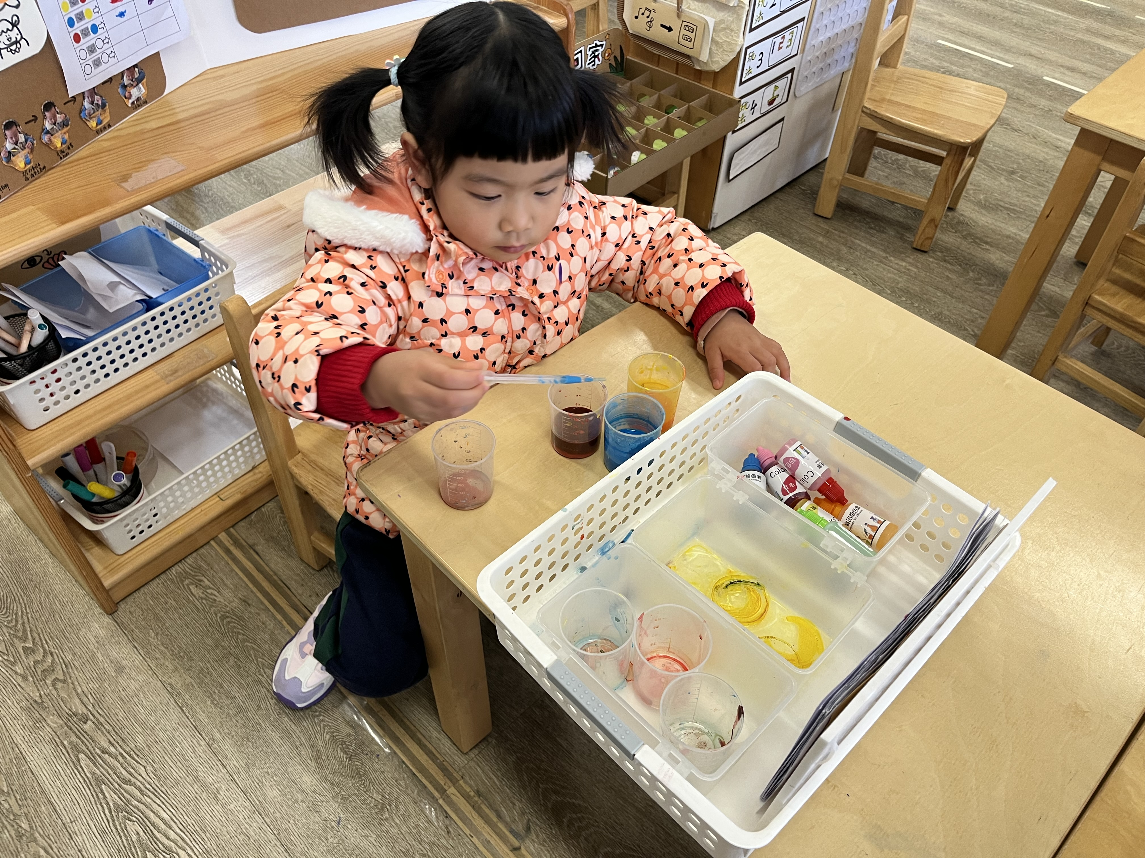 | 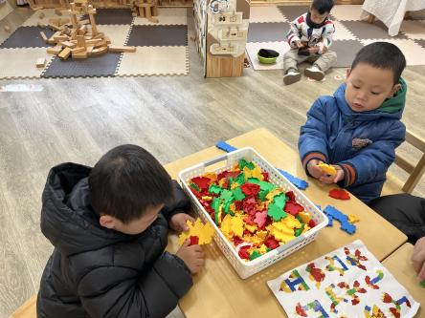 | 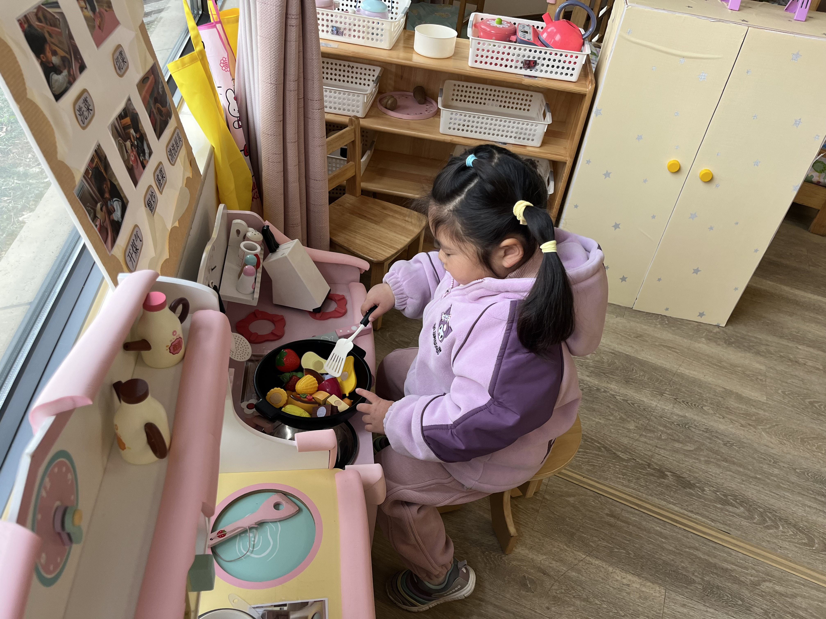

- 户外运动
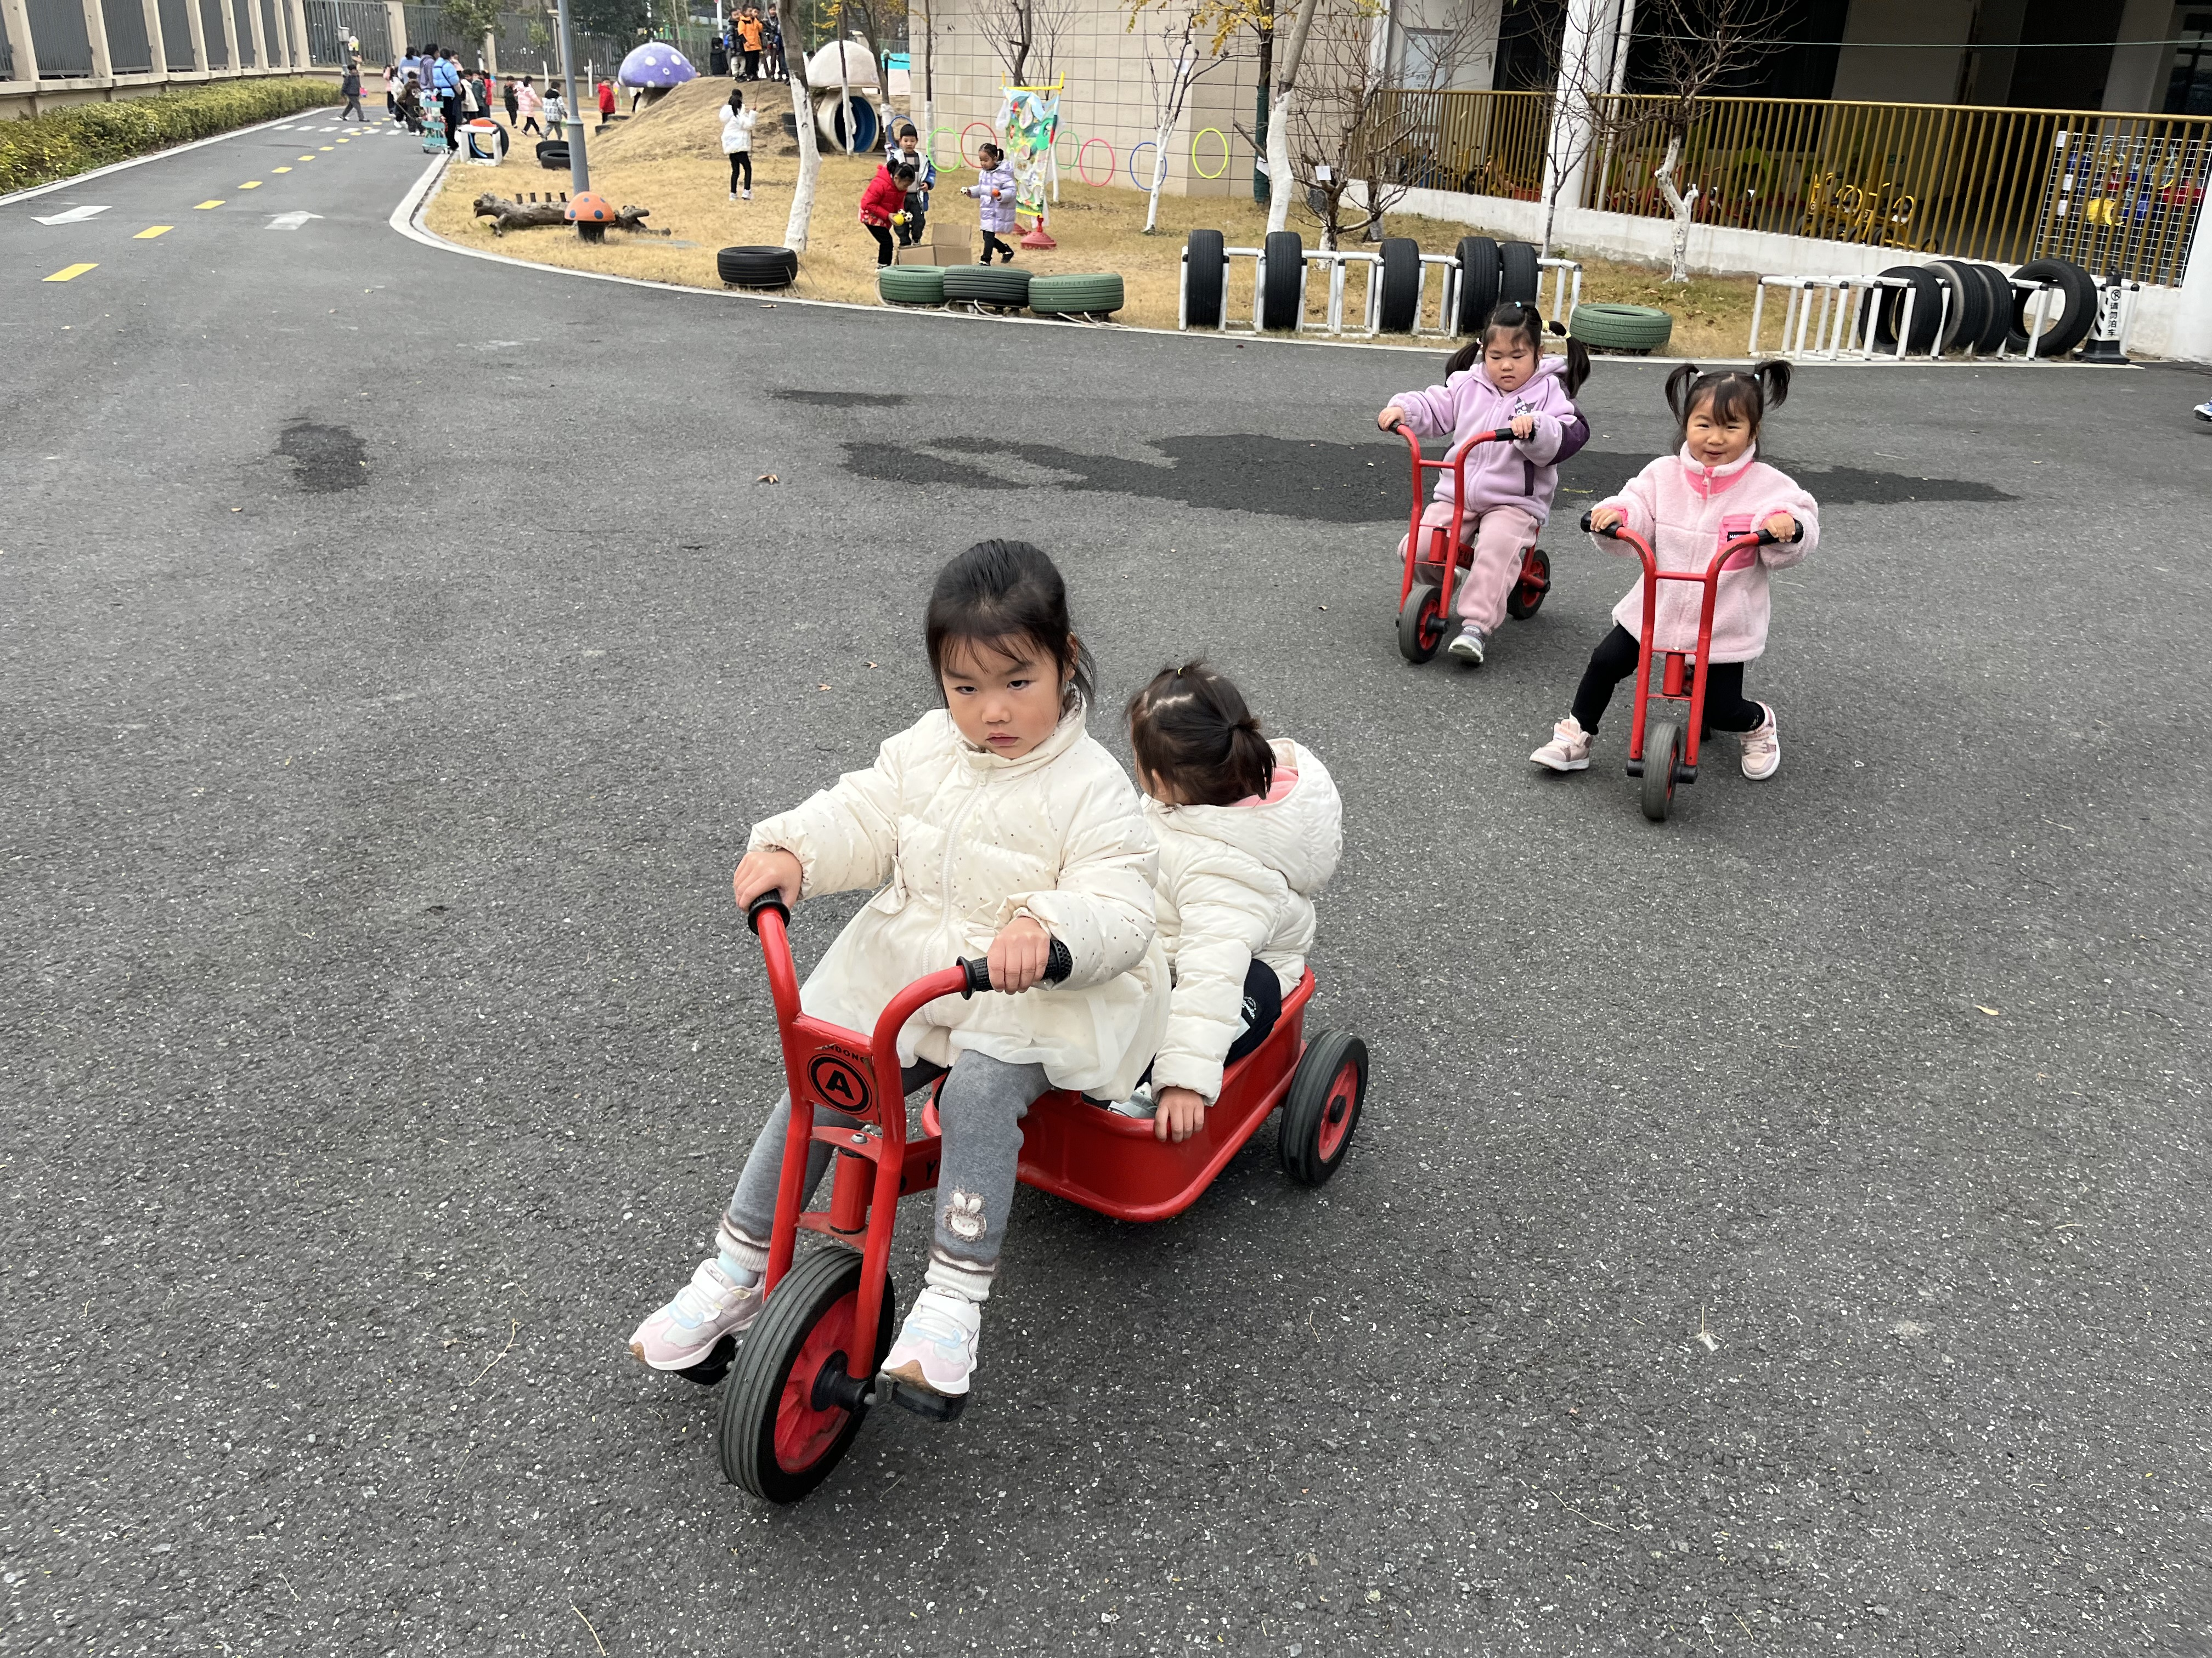 | 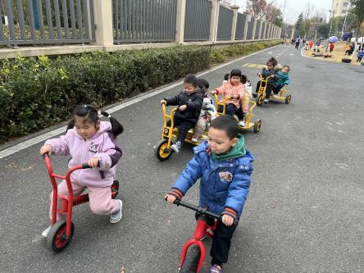 | 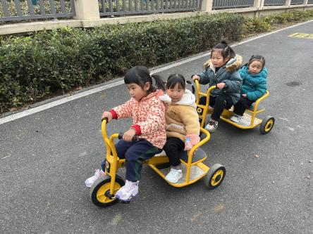
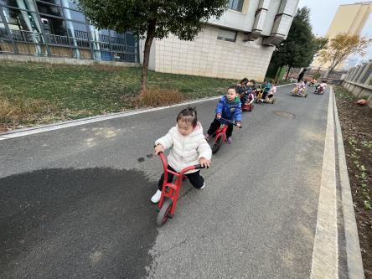 | 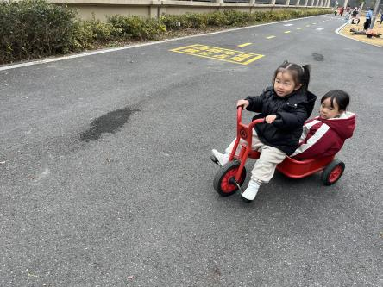 | 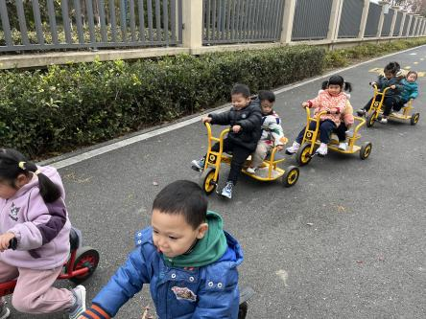

五、就餐
今日午餐吃的是意大利面。
午餐活动中汪语晗，苏安柒，汪刘懿，季萱菡，常阳浩，朱瑾玥，储奕，高语汐，郭奕鸣，马浩磊小朋友能在餐前做好餐前小事。
汪语晗，苏安柒，唐煜，季萱菡，常阳浩，朱瑾玥，储奕，郭奕鸣，马浩磊小朋友能安静就餐，就餐时不东张西望，专心吃饭。

